Colegio Américo Vespucio
Primero básico
Educacion Fsica Deporte y Salud / 2020

Educación física deporte y salud
2° y 3° Básico
GUIA N°11

Nombre | Curso | Fecha
 | ___________ | _____/____/ 2020

EF02 OA 06
Ejecutar actividades físicas de intensidad moderada a vigorosa que incrementen la condición física por medio de juegos y circuitos.
EF03 OA 06
Ejecutar actividades físicas de intensidad moderada a vigorosa que desarrollen la condición física por medio de la práctica de ejercicios de resistencia cardiovascular, fuerza, flexibilidad y velocidad, mejorando sus resultados personales.
› higiene, postura y vida saludable

Calentamiento:
Calentamiento:
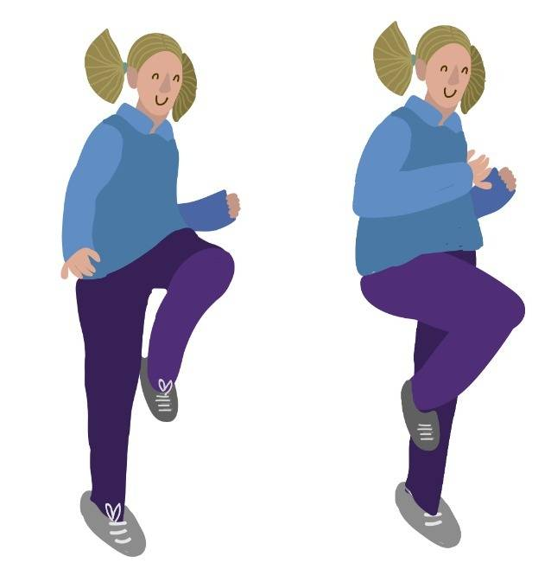
En este calentamiento vamos a ver velocidad de reaccion y cambio de direccio, ya que vamos a realizar un skipping de 10 segundos y tocar la bottella que tenemos a nuestro lado derecho, volver a repetir el skipping de 10 segundo y cambiar al lado izquierdo.

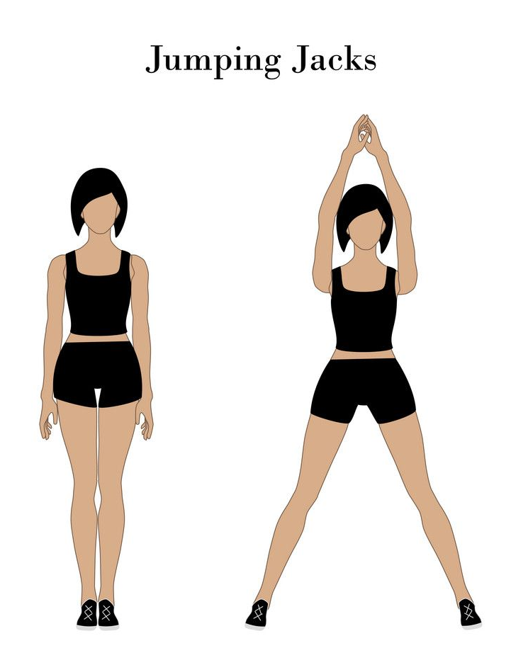

Desarrollo:
Actividad de Ejercicio de Pierna.
Actividad 1: BURPEER:
Realizar burpees constituye una actividad de alta intensidad que incrementa la fuerza y la resistencia, y además proporciona otros beneficios para la salud de quién los practica.
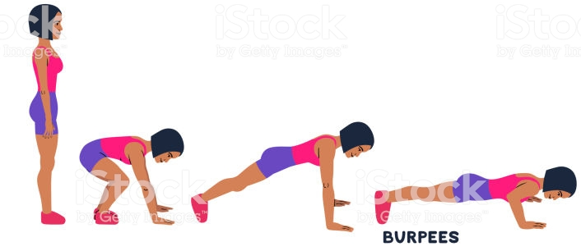

Actividad 2: SENTADILLA SALTO (RANA)
Para poder aumentar nuestra potencia muscular, deberemos mejorar la producción de la fuerza y la velocidad del movimiento, bien de forma individual o bien combinada. En este caso, gracias a las sentadillas con salto, podremos mejorar de forma combinada.
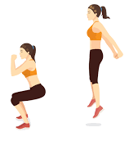

Actividad 3: SALTO DE RANA:
- Te ayudará a ser más veloz. Trabajar tus piernas con una sesión de salto de cuerda, mejorará tu cadencia y zancada.
- Quemarás calorías.
- Tonifica tu cuerpo.
- Ayuda con tu concentración.
- Te brinda resistencia muscular.
- Mejora tu condicionamiento aeróbico.
- Aumenta tu potencia.

Actividad 4: ESTOCADAS
La inclusión de estocadas en tu rutina diaria tiene múltiples ventajas como, por ejemplo, la tonificación de varios grupos musculares a la vez, así como el entrenamiento de la resistencia, el equilibrio y la coordinación.

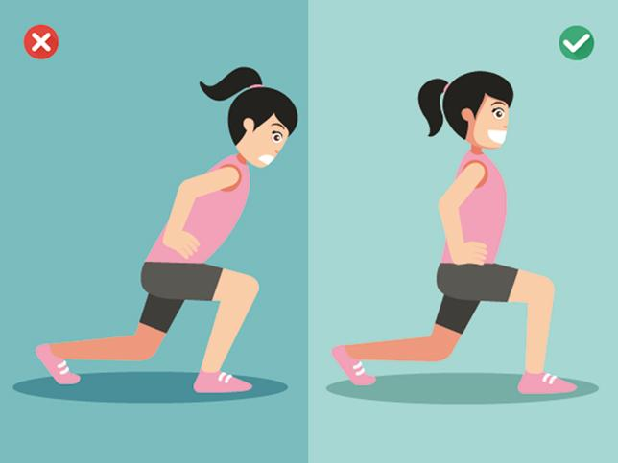

Cierre:
Para cerrar la clase, se realiza una elongación muy suave donde alongamos tren inferior:
Pierna

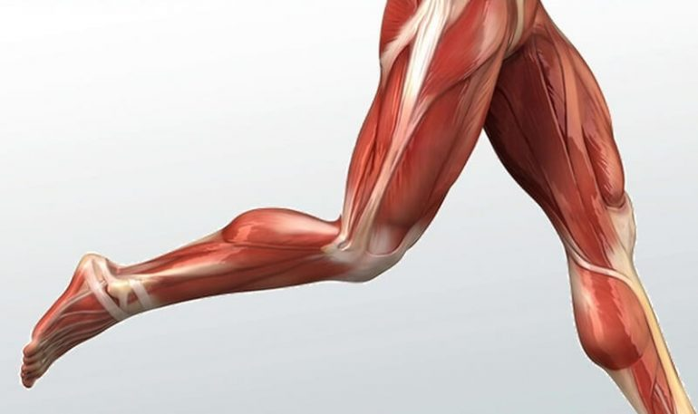

Preguntas:
¿Te gusta la actividad? ____________________________________________.
¿Que aprendimos hoy? ____________________________________________.
Si al otro día te duele la guatita o al respira profundo duele un poquito es normal, porque el musculo esta trabajado.
Recuerden:
- Siempre hacer deporte o hacer ejercicio.
- Tomar siempre agua
- Lavarse siempre las manos.

